2. pielikums Tirgus izpētei Nr. 1
“Par Rīgas pašvaldības policijas Drošības uz ūdens pārvaldes
darbinieku formas tērpu elementu iegādi”

Tehniskā specifikācija-finanšu piedāvājums
1. daļai
“Par oranžu beisbola tipa cepuru ar izšuvumu piegādi”

Nr. p.k. | Prasības:
 | Pamataudums: oranžā krāsā, 100±1% kokvilna, blīvums 120 ± 10 gr/m²
 | Beisbola tipa cepure ar cietu, mitruma izturīgu nagu 7,5 cm ± 0,5 cm apšūtu ar pamata audumu. Cepure sastāv no 5 vai 6 detaļām.
 | Mugurdaļas centrā pusieloka izgriezums. Izgriezuma apakšmalā ir piešūti savilktņi no pamata auduma, izmēra regulēšanai. Savilktņa platums 1,7-2,0 cm.
 | Visas iekšdaļas vīles apstrādātas ar kokvilnas lenti 1,5 ± 0,1cm.
 | Apakšmala ir apstrādāta ar mīkstu kokvilnas lentu. Zem lentas iestrādāts sviedrus uzsūcošs materiāls. Cepures priekšdaļa dublēta ar dublieri – formas saglabāšanai.
Virs naga uz cepures priekšējās daļas puslokā ar poliestera diegiem izšūts uzraksts :
RĪGAS
PAŠVALDĪBAS
POLICIJA
RĪGAS – burtu augstums 1,0cm, vārda garums 3,0cm. Diega krāsa dzeltena.
PAŠVALDĪBAS – burtu augstums 1,0 cm, vārda garums 6,0 cm. Diega krāsa dzeltena.
POLICIJA – burtu augstums 1,2 cm, vārda garums 8,0 cm. Diega krāsa balta. Attālums no naga līdz uzrakstam 2,2 cm.
 | Cepurei pa perimetru var būt iestrādāti ar pamatkrāsas diegu izšūti caurumi gaisa apmaiņai.

Citas prasības: |  | Piedāvājums:
1. | Garantijas laiks – ne mazāk kā 24 mēneši no pavadzīmes parakstīšanas brīža | _________mēneši
2. | Preces piegādes termiņš – ne vēlāk kā 15.04.2023. no pasūtījuma izdarīšanas brīža. Pasūtītājs ir tiesīgs veikt pasūtījumu pa daļām.
3. | Nekvalitatīvas preces nomaiņa – līdz 5 (piecām) darba dienām no Pasūtītāja pretenziju pieteikuma saņemšanas dienas jāapmaina nekvalitatīvā prece pret jaunu preci. | _______ darba dienas
Finanšu piedāvājums:
1 (vienas) cepures cena EUR bez PVN: |  | _____ EUR bez PVN

Nodrošinu visas izvirzītas prasības:
Pretendenta likumiskā vai pilnvarotā pārstāvja amats, vārds, uzvārds un paraksts

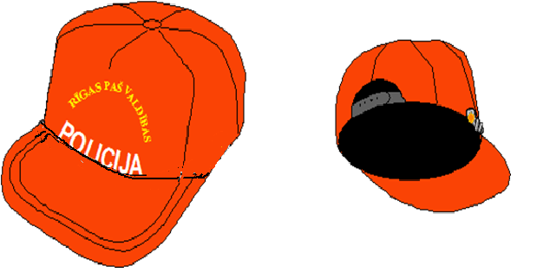
oranžas beisbola tipa cepures ar izšuvumu (attēlam informatīvs raksturs)

